SALES PERFORMANCE & KPI ANALYSIS
Monitoraggio delle vendite e penetrazione di mercato nel settore THP
(Tobacco Heating Products)
Capstone Project — AI Data Analysis Master
Candidata: Rachele Ticconi
Epicode — Agosto 2026

1. Executive Summary
The global tobacco market is undergoing a structural transformation, with heated tobacco products (HTP) steadily displacing traditional cigarettes. In Italy, non-combustion products grew from 4% to 18% of the total tobacco and inhalation market between 2019 and 2024, while combined e-cigarette and heated tobacco consumption nearly doubled, from 3.9% to 7.4% of the population, between 2021 and 2025 — with adoption concentrated among 18-34 year-olds. At a global level, Philip Morris International (IQOS) leads the HTP category with approximately 76-77% of global volume and reported $16.9 billion in smoke-free revenue in 2025 (41.5% of total revenue), while British American Tobacco (BAT) has continued to expand its glo portfolio, launching the new glo Hilo device in Japan, Poland, and Italy between September and November 2025.
Within this expanding but competitive market, BAT's Commercial Direction identified a critical anomaly in the last quarter's sales data: while some Italian regions maintained excellent performance against quarterly KPIs, others showed sharp declines in both glo devices and consumable sales. This project was commissioned to identify where these losses are concentrated, which products are most affected, and which stores or agents are underperforming, in order to plan an immediate corrective action.
The analysis, covering Q2 2026 sales data across 5 regions and 15 stores, confirms and quantifies this territorial anomaly. Lombardia (+24.9%) and Veneto (+22.2%) significantly outperform their quarterly targets, Lazio sits close to target (+3.0%), while Campania (-25.2%) and Sicilia (-29.8%) fall well below expectations. The decline affects both hardware and consumables, but disproportionately impacts device sales (-51% between top and bottom-performing regions, versus -40% for consumables), suggesting a new-customer acquisition problem rather than a loyalty issue. Six specific stores, concentrated in Campania and Sicilia, were identified as critical and require immediate commercial support.
Three tools were used in combination to build this analysis: Microsoft Excel for exploratory data cleaning and validation, SQL for structured and repeatable querying, and Microsoft Power BI for interactive data visualization aimed at the Sales Director and Area Managers. Results were cross-validated across all three tools to ensure data integrity.

2. Metodologia e Fonti dei Dati
Questo progetto nasce dalla mia esperienza diretta di due anni come Brand Ambassador sul campo per multinazionali del settore tabacco riscaldato (BAT e JTI), durante i quali ho partecipato attivamente a riunioni commerciali su target di zona e strategie di vendita. Questa esperienza — sia come professionista del settore che come consumatrice di prodotti IQOS — mi ha permesso di costruire uno scenario di analisi realistico e di simulare dati coerenti con le reali dinamiche del business.

2.1 Dati reali e dati simulati
Per garantire rigore metodologico e rispettare la riservatezza commerciale delle aziende coinvolte, il progetto adotta un approccio dichiarato e trasparente:
- Dati REALI e pubblici: utilizzati per il contesto di mercato generale (trend tradizionale vs. HTP, quote di mercato, andamento competitivo BAT vs. IQOS). Fonti: report annuali BAT e PMI, dati Agenzia delle Dogane e dei Monopoli (ADM), Mordor Intelligence, ALICe Italia/HealthDesk.
- Dati SIMULATI ma realistici: utilizzati per il livello operativo di dettaglio (vendite per store, agente, regione, target trimestrali). Questo livello di informazione è per sua natura riservato e non reso pubblico dalle aziende — la simulazione è stata costruita in modo coerente con dinamiche di mercato plausibili, sulla base dell'esperienza diretta sul campo.
Lo scenario simulato riguarda esclusivamente BAT e il prodotto glo, azienda protagonista dell'analisi. IQOS (PMI) compare unicamente come benchmark competitivo con dati di mercato reali, senza alcuna simulazione di dati di vendita interni a PMI.

2.2 Strumenti e dataset
Il dataset simulato copre il secondo trimestre 2026 (aprile-giugno) e comprende 5 regioni italiane (Lombardia, Lazio, Veneto, Campania, Sicilia), 15 punti vendita (3 per regione), 5 prodotti (2 dispositivi hardware, 3 linee di ricariche consumabili) e 4.181 transazioni di vendita simulate, ciascuna con data, giorno della settimana, fascia oraria, fascia d'età del cliente e ricavo.
L'analisi è stata condotta e validata su tre strumenti in sequenza:
- Microsoft Excel — data cleaning, formule di aggregazione condizionale (SUMIFS/SOMMA.PIÙ.SE, INDEX/MATCH), tabelle pivot
- SQL (MySQL) — query relazionali strutturate su database dedicato, per estrazione ripetibile e scalabile
- Microsoft Power BI — dashboard interattiva a 2 pagine per la fruizione da parte di Sales Director e Area Manager
I risultati numerici ottenuti nei tre strumenti sono stati confrontati e coincidono esattamente, a conferma della solidità e coerenza dell'analisi.

3. Sales & Revenue Trend
Nel trimestre analizzato, le vendite totali di glo ammontano a 6.387 unità per un ricavo complessivo di €66.074,30. L'analisi per regione, incrociata con i target trimestrali fissati dalla Direzione Commerciale, conferma con precisione l'anomalia territoriale segnalata nello scenario aziendale: mentre alcune aree superano ampiamente gli obiettivi, altre mostrano un calo strutturale e concentrato.
Regione | Quantità Venduta | Ricavo (€) | Scostamento vs Target
Lombardia | 1.611 | 17.189,80 | +24,9%
Veneto | 1.576 | 16.514,90 | +22,2%
Lazio | 1.329 | 14.196,90 | +3,0%
Campania | 965 | 9.339,60 | -25,2%
Sicilia | 906 | 8.832,50 | -29,8%

Campania e Sicilia sono le uniche due regioni sotto target, con scostamenti rispettivamente del -25,2% e -29,8% — un divario di oltre 50 punti percentuali rispetto alle regioni più performanti. Il Lazio, con uno scostamento minimo (+3,0%), rappresenta il caso più vicino all'obiettivo fissato e conferma che il target trimestrale, pur uniforme per tutti gli store, è raggiungibile in condizioni di mercato normali.

3.1 Dettaglio per punto vendita
A livello di singolo store, sei punti vendita risultano in condizione critica (scostamento inferiore al -15% rispetto al target di 430 unità/trimestre), tutti concentrati in Campania e Sicilia:
Store | Regione | Agente Responsabile | Quantità | Scostamento
Messina Centro | Sicilia | Serena Q. | 290 | -32,6%
Catania Centro | Sicilia | Giacomo A. | 291 | -32,3%
Salerno Centro | Campania | Paolo V. | 295 | -31,4%
Napoli Centrale | Campania | Nicola G. | 307 | -28,6%
Palermo Centro | Sicilia | Martina N. | 325 | -24,4%
Napoli Vomero | Campania | Alessia F. | 363 | -15,6%

La concentrazione esatta di questi 6 store in sole 2 regioni esclude un problema diffuso casualmente tra punti vendita di zone diverse, e punta invece a un fattore territoriale sistemico (competitivo, logistico o di mercato locale) su cui indagare ulteriormente.

4. Product Breakdown
La scomposizione delle vendite tra dispositivi hardware (glo Hilo, glo Hilo Plus) e prodotti consumabili (Neo Sticks, nelle tre varianti) mostra un pattern interessante e rilevante per le decisioni commerciali.
Categoria | Quantità Totale | Ricavo Totale (€)
Hardware (dispositivi) | 838 | 36.766,20
Consumabile (ricariche) | 5.549 | 29.307,50

Nonostante il volume di ricariche vendute sia oltre 6 volte superiore a quello dei dispositivi, è l'hardware a generare il ricavo maggiore, per effetto del prezzo unitario molto più alto (39,90€-49,90€ contro 5,20€-5,50€ dei consumabili) — una dinamica coerente con la logica di business del settore: il device si acquista una tantum, le ricariche si riacquistano nel tempo.

4.1 Il calo è legato a un prodotto specifico?
Confrontando le regioni performanti (Lombardia, Veneto) con quelle in calo (Campania, Sicilia) sulla stessa categoria di prodotto, emerge un dato chiave per le raccomandazioni finali:
Gruppo Regioni | Hardware | Consumabile
Performanti (Lombardia + Veneto) | 439 | 2.748
In Calo (Campania + Sicilia) | 214 | 1.657
Variazione % | -51,3% | -39,7%

Il calo colpisce entrambe le categorie, ma in proporzione significativamente di più l'hardware (-51,3%) rispetto ai consumabili (-39,7%). Questo suggerisce che il problema nelle regioni in difficoltà non è tanto la fidelizzazione dei clienti esistenti (che continuano a riacquistare le ricariche con relativa costanza), quanto piuttosto l'acquisizione di nuovi clienti — chi acquista il device per la prima volta.

5. Analisi Temporale — Presenza Brand Ambassador
Un ulteriore obiettivo operativo, derivato dalla mia esperienza diretta sul campo, riguarda l'ottimizzazione della presenza fisica delle Brand Ambassador nei punti vendita (centri commerciali e tabaccherie). L'analisi dei volumi di vendita per giorno della settimana e fascia oraria evidenzia pattern di traffico chiari e sfruttabili operativamente.
Giorno | Fascia Oraria | Quantità Venduta
Sabato | 16:00-19:00 | 385
Sabato | 19:00-21:00 | 332
Domenica | 19:00-21:00 | 331
Domenica | 16:00-19:00 | 328
Mercoledì | 16:00-19:00 | 305

Il weekend (sabato e domenica) genera sistematicamente più traffico rispetto ai giorni feriali, con un picco netto nella fascia tardo pomeridiana e serale (16:00-21:00). Tra i giorni feriali, il mercoledì pomeriggio si distingue come momento di interesse secondario. Questi risultati forniscono un'indicazione operativa diretta per la pianificazione dei turni delle Brand Ambassador.

6. Dashboard Power BI
La dashboard interattiva, sviluppata in Microsoft Power BI, è organizzata in due pagine pensate per due livelli di lettura differenti: una vista d'insieme per la Direzione Commerciale, e una vista di dettaglio per gli Area Manager.

6.1 Pagina Overview
La prima pagina fornisce una lettura immediata dello stato generale: ricavo totale, quantità totale venduta, numero di store attivi, e l'andamento giornaliero dei ricavi lungo l'intero trimestre.
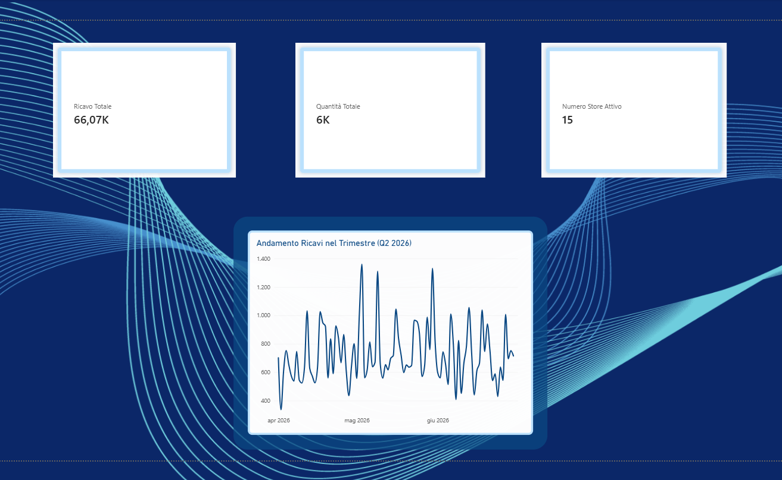
Dashboard Power BI — Pagina Overview: KPI generali e trend temporale (Q2 2026)

6.2 Pagina Deep Dive
La seconda pagina consente un'analisi di dettaglio: confronto tra regioni, confronto tra categorie di prodotto, e tabella completa con lo stato di ogni singolo punto vendita — lo strumento operativo che un Area Manager utilizzerebbe per individuare rapidamente dove intervenire.
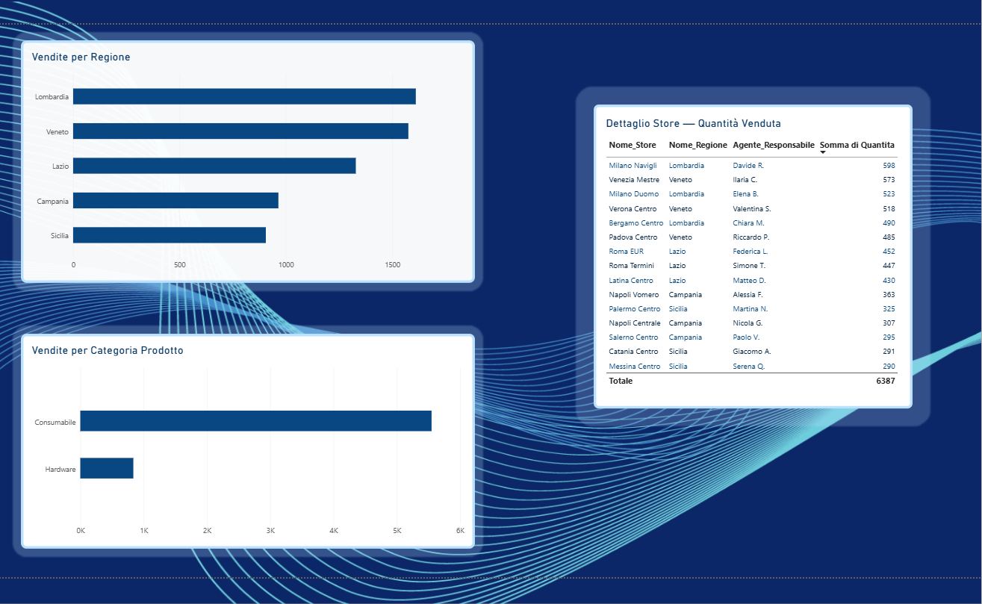
Dashboard Power BI — Pagina Deep Dive: confronto regionale, per categoria prodotto, e dettaglio store

7. Business Recommendations

7.1 Prioritize new-customer acquisition in Campania and Sicilia
Since the decline disproportionately affects hardware sales (-51.3%) rather than consumables (-39.7%), the underlying issue in underperforming regions appears to be new-customer acquisition rather than loyalty. We recommend a targeted device trial/promotion campaign in Campania and Sicilia, alongside a review of local competitive pressure from IQOS, which retains an estimated 76-77% share of global HTP volume and may be capturing new adopters in these specific territories.

7.2 Provide immediate commercial support to the six critical stores
Messina Centro, Catania Centro, Salerno Centro, Napoli Centrale, Palermo Centro, and Napoli Vomero — all located in Campania and Sicilia — show quarterly deviations between -15.6% and -32.6% versus target. We recommend Area Managers schedule direct coaching sessions with the responsible agents (Serena Q., Giacomo A., Paolo V., Nicola G., Martina N., Alessia F.) and assess whether local logistics, competitive intensity, or in-store execution are driving the gap.

7.3 Reallocate Brand Ambassador coverage to weekend peak hours
Sales data shows consistent peaks on Saturday and Sunday between 16:00 and 21:00, with Wednesday afternoon as a secondary peak on weekdays. We recommend concentrating Brand Ambassador in-store presence during these specific windows, rather than distributing coverage evenly across the week, to maximize customer interaction during actual peak footfall.

8. Appendice — Strumenti e Deliverable
A supporto di questa relazione sono stati prodotti i seguenti deliverable tecnici, allegati separatamente:
- dataset_glo_raw.xlsx — dataset completo (5 tabelle) con 4 fogli di analisi dedicati alle domande operative
- query_capstone.sql — query SQL commentate per le 4 domande operative, testate su SQLite e MySQL Workbench
- Dashboard_glo_capstone.pbix — dashboard Power BI interattiva a 2 pagine
- Video pitch (~3 minuti) — presentazione dei risultati e delle raccomandazioni

Nota metodologica finale: tutti i dati relativi a vendite, store, agenti e target commerciali presenti in questo report sono simulati per finalità didattiche, come dichiarato nella sezione Metodologia. I dati di mercato generale (quote HTP, trend Italia, confronto BAT/IQOS) sono reali e tratti da fonti pubbliche citate.

